一般社団法人おおさき産業推進機構 大規模展示会共同出展事業
第３８回日本ものづくりワールド 第３１回機械要素技術展
おおさきブース共同出展企業の募集要項
今般，一般社団法人おおさき産業推進機構（以下，機構という。）では，大崎地域のものづくり環境の魅力や地元中小企業の新技術・新製品を全国的にＰＲするため，下記日程にて開催される「第３８回日本ものづくりワールド 第３１回機械要素技術展」に出展します。
つきましては，当展示会の『おおさきブース』（2小間32.4㎡）に出展を希望する企業を募集いたします。

- 展示会概要
出展展示会：第３８回日本ものづくりワールド 第３１回機械要素技術展
開催期日：令和８年７月１日（水）～３日（金）
開催場所：東京ビッグサイト（東京都江東区有明3丁目11-1）
- 募集対象企業
大崎地域に本店又は事業所を有し製造業を営む中小企業者で，下記の全ての要件を満たすもの
- 概ね３年以内に自ら開発（現在開発中を含む）し，対外的にＰＲを行いたい新技術・新製品を展示すること。
- 自社の展示内容について，来場者への対応を行う担当者を常時配置すること。
- 展示物等の搬入出及び出品物の管理は出展社の担当者が行うこと。
- 出展に際しては，事務局及び展示会主催者の指示に従い準備等を行うこと。
- 募集企業数
Ｄｒ.ホッキー賞グランプリ企業＋最大８社 （応募者多数の場合は，出展内容等を事務局にて審査の上，出展企業を決定します。）
- 展示ブース
１社当たり Ｗ1.0ｍ×Ｄ1.0ｍ程度／壁面：A0パネル1枚分程度（予定）
- 出展費用
１０万円 （ただし，機構会員及び入会希望者は５万円）
※基本装飾は機構（大崎市）が負担します。ただし，展示品の運搬費，担当者旅費は各社負担とし，追加の電気工事費や電気使用料が発生する場合は，各社負担とします。
- 申込締切日
令和８年２月２８（土）
- 申込方法
出展申込書に必要事項を記入の上，メールにより提出してください。
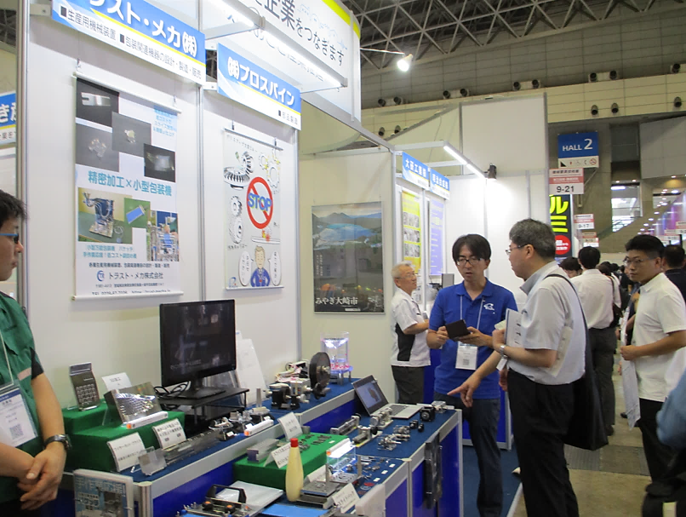

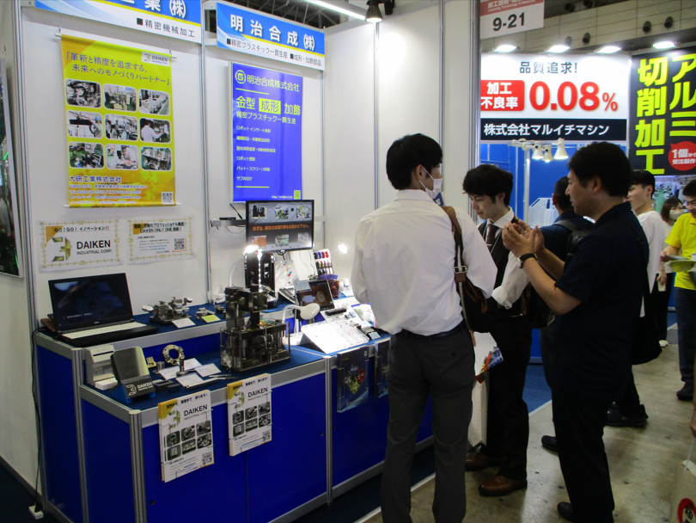
申込先
昨年の様子
一般社団法人おおさき産業推進機構 事務局 佐々木
E-mail： gyomu@sangyo-osaki.com
TEL： 0229-25-7130 FAX： 0229-24-2230

